SỞ GIÁO DỤC VÀ ĐÀO TẠO HÀ NỘI
VĂN PHÒNG - CNTT

TÀI LIỆU HƯỚNG DẪN SỬ DỤNG
HỆ THỐNG HỌP TRỰC TUYẾN ZOOM

(Phiên bản tài liệu: v1.1)

Hà Nội 03/2020

MỤC LỤC
MỤC LỤC 2
I. Giới thiệu hệ thống Zoom 3
II. Yêu cầu tham gia 3
1. Yêu cầu trang thiết bị 3
2. Cài đặt ứng dụng 3
III. Tạo một phòng họp trực tuyến 4
IV. Thành viên tham gia phòng họp 7
V. Các chức năng cơ bản của phòng họp 9
VI. Cách khắc phục một số sự cố phổ biến khi sử dụng zoom 10

- Giới thiệu hệ thống Zoom
Zoom là một giải pháp hội nghị truyền hình, các cuộc họp trực tuyến, thảo luận nhóm trên một nền tảng rất đơn giản và dễ dàng. Hệ thống hỗ trợ hình ảnh, âm thanh và chia sẻ màn hình chất lượng tốt nhất trên các hệ điều hành Windows, Mac, iOS, Android.
- Yêu cầu tham gia
- Yêu cầu trang thiết bị
    - Máy tính để bàn, máy tính xách tay hoặc thiết bị di động có kết nối Internet: có dây hoặc không dây hoặc các thiết bị có kết nối 3G, băng thông tối thiểu 600kbps/1.2Mbps (tải lên/tải xuống).
    - Loa và microphone: có sẵn trên máy tính hoặc thiết bị cắm ngoài qua cổng USB hoặc Bluetooth.
    - Một webcam: có sẵn trên máy tính hoặc cắm ngoài qua cổng USB
    - Yêu cầu bộ xử lý: 1 Ghz hoặc cao hơn
    - Máy tính cài đặt hệ điều hành Windows: Windows 7,8,10 hoặc cài đặt hệ điều hành Mac OS X: MacOS 10.6.8 (Snow Leopard) hoặc mới hơn.
- Cài đặt ứng dụng
Đối với máy tính để bàn hoặc máy tính xách tay:
- Tải phần mềm: vào địa chỉ https://zoom.us/support/download để tải bộcài đặt
- Cài đặt phần mềm
Đối với điện thoại hoặc các thiết bị di động:
- Đối với iOS, truy cập vào Apple App Store và tìm kiếm "zoom"
- Đối với Android, truy cập Google Play và tìm kiếm "zoom"

- Tạo một phòng họp trực tuyến
Để sử dụng chức năng tạo phòng họp trực tuyến:
- Bước 1: Tại phần New Meeting, chọn mũi tên trỏ xuống để thiết lập cài đặt cho phòng họp.
Tại đây, người dùng có thể chọn start with video để bật/tắt chức năng phát video. (Để sử dụng chức năng này thì máy tính cần phải có webcam để thu hình ảnh, với điện thoại thông minh và máy tính bảng thì phải mở chức năng phát Video)
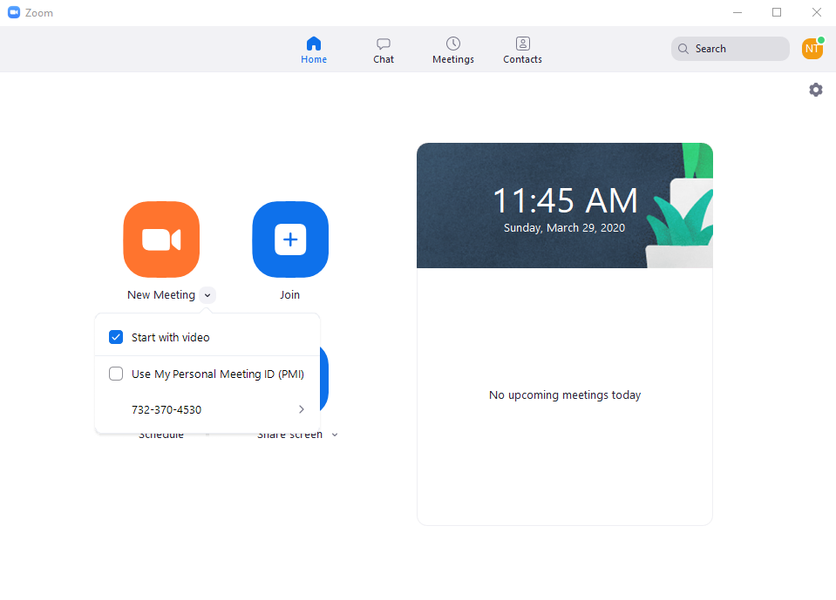
Sử dụng chức năng Copy ID để gửi cho thành viên tham gia ID của phòng. Nếu như không có ID thì thành viên sẽ không thể tham gia buổi họp được.
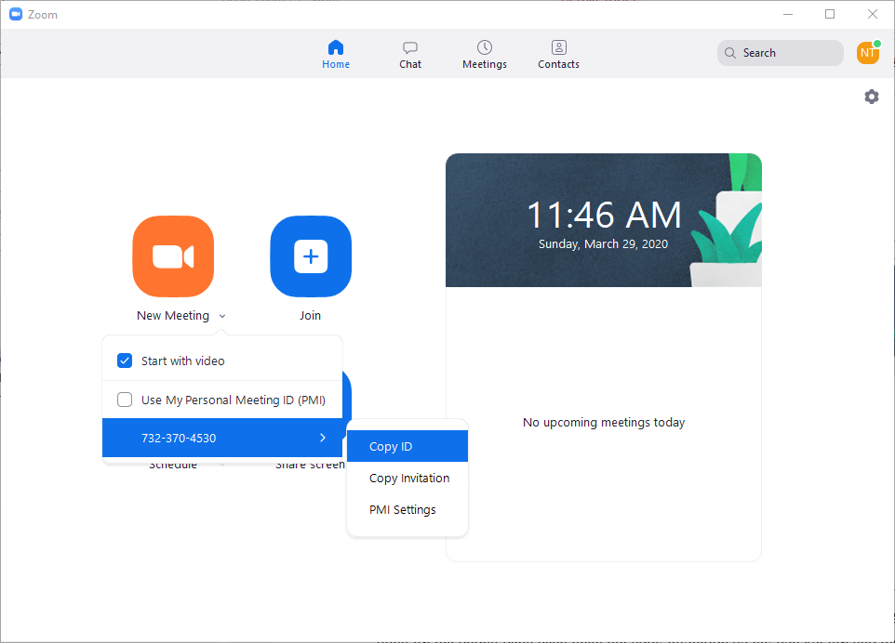
Bạn cũng có gửi link để mời thành viên tham gia phòng họp của mình mà không cần sử dụng tới mã phòng bằng cách nhấn nút copy invitation để lấy liên kết gửi cho thành viên
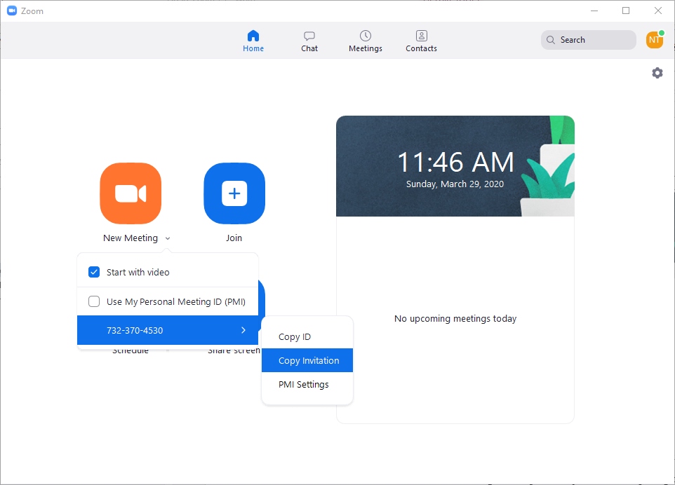
- Bước 2: Sau khi đã tiến hành những thiết lập trên hãy bắt đầu mở phòng họp trực tuyến bằng cách nhấn nút New Meeting
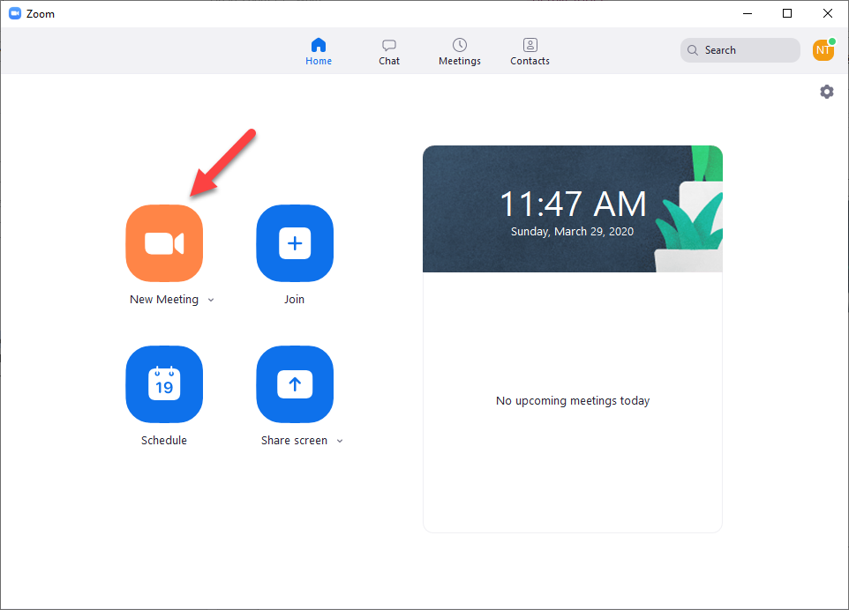
- Thành viên tham gia phòng họp
Ở cửa sổ chính của Zoom, nhấn nút Join
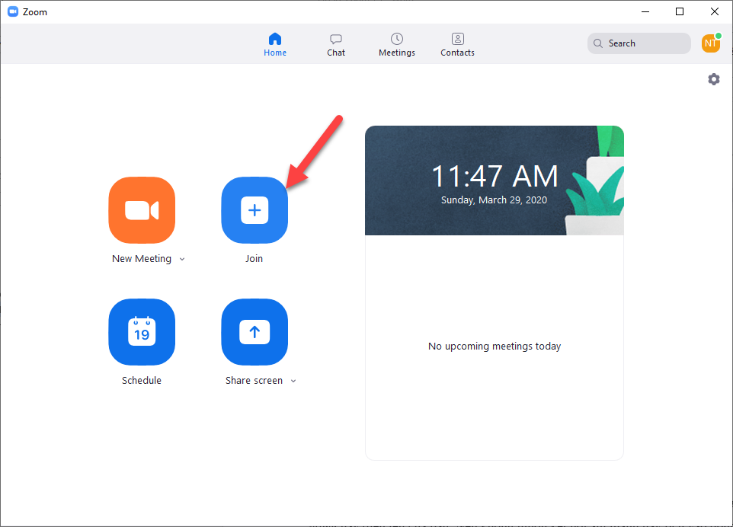 Ở ô Enter meeting ID các bạn điền vào ID của phòng họp được cung cấp. Ô Enter your name hãy điền tên của bạn. Nếu không muốn kết nối âm thanh hãy tích vào dòng Do not connect to audio. Nếu không muốn truyền video, tích vào ô Turn off my video. Sau khi thiết lập xong, nhấn vào nút Join để bắt đầu tham gia phòng họp,
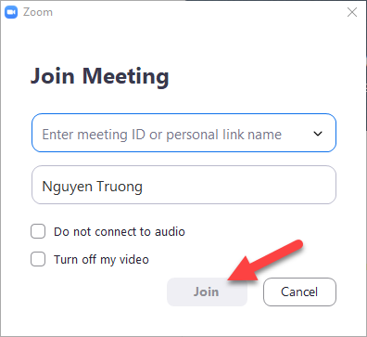
- Các chức năng cơ bản của phòng họp
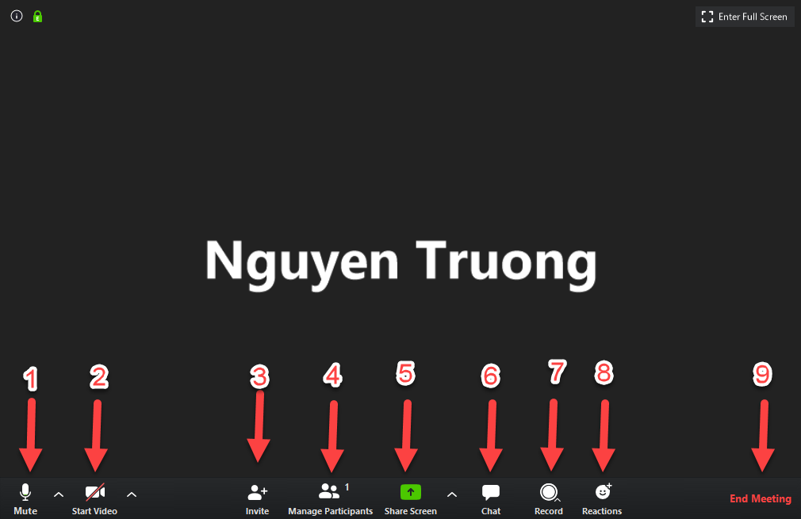
1. Bật/Tắt mic của bạn
2. Bật/Tắt hình ảnh camera của bạn
3. Mời thêm thanh viên tham gia
4. Hiển thị danh sách tất cả các thành viên tham gia cuộc họp
5. Chia sẻ màn hình của bạn (chia sẻ mọi thứ đang chạy trên màn hình của bạn)
6. Trao đổi thông tin (chat) với một hoặc tất cả thành viên đang tham gia cuộc họp
7. Ghi lại cuộc họp (Việc này chỉ thực hiện được nếu bạn được phép từ người điều
hành cuộc họp)
8. Vỗ tay
9. Kết thúc cuộc họp
- Cách khắc phục một số sự cố phổ biến khi sử dụng zoom
Các bước sau đây sẽ hỗ trợ các vấn đề về công nghệ khi sử dụng hệ thống Zoom.
- Bạn không thể nghe thấy những người tham gia khác trong cuộc họp?
    - Hãy chắc chắn rằng loa âm thanh của bạn đã được bật.
    - Hãy chắc chắn rằng loa âm thanh của bạn đã được chọn để kết nối cho hệ thống Zoom
- Các thành viên khác không nghe thấy bạn?
    - Hãy chắc chắn rằng bạn đã có một thiết bị microphone trên máy tính hoặc microphone cắm thêm bên ngoài đang hoạt động và được sử dụng cho hệ thống zoom.
- Các thành viên khác nghe thấy tiếng vang khi bạn nói?
Điều này có nghĩa rằng tiếng vang là bắt nguồn từ máy tính của bạn. Bạn có hai lựa chọn:
    - Điều chỉnh độ nhạy microphone trên máy tính của bạn hoặc có thể cần nhắc khoảng cách giữa microphone và loa của bạn
    - Sử dụng tai nghe hoặc tai nghe có cả microphone để thay thế loa âm thanh thì khi đó âm thành đến từ các thành viên khác không bị vào microphone của bạn. Đối với máy tính xách tay, microphone và loa âm thanh không đủ khoảng cách xa nên âm thanh sẽ bị vọng âm. Để khắc phục hiện tượng này bạn nên sử dụng Headphone.
- Bạn nghe thấy tiếng vang khi thành viên khác nói?
    - Nguyên nhân là do từ phía các thành viên khác. Không có cách nào khác là bạn yêu cầu thành viên có bị tiếng vang kiểm tra theo các nguyên nhân được liệt kê ở trên.
- Không thể nhìn thấy những người tham gia khác trong cuộc họp?
    - Bạn chưa cài đặt phần mềm Zoom trên máy tính của bạn hoặc bạn chưa đăng nhập tham gia cuộc họp. Hãy chắc chắn rằng bạn đã cài đặt phần mềm Zoom trên máy tính của bạn và đăng nhập tham gia vào cuộc họp.
- Những thành viên khác có thể nhìn thấy bạn?
    - Hãy chắc chắn rằng webcam của bạn đã được bật hoặc được cắm vào và được chọn sử dụng trong hệ thống Zoom. Để kiểm tra tình trạng này xem trong màn hình của cuộc họp, bạn bấm chọn biểu tượng camera trên thanh công cụ

